Министерство образования и науки РФ

ГОУ ВПО Казанский государственный технический университет им.Туполева

РАСЧЕТНО-ГРАФИЧЕСКАЯ РАБОТА

По дисциплине «МЕТРОЛОГИЯ.СТАНДАРТИЗАЦИЯ И СЕРТИФИКАЦИЯ»

Работу выполнил

студент «КТОАМП»

Максимов Антон

Работу проверил

преподаватель

Савин И.А.

г. Набережные Челны –2010

Расчетно-графическая работа № 1

Тема: Контроль качества гладких цилиндрических изделий

Номинальный размер соединений: 10

Посадки:   

1) Дано: ∅ 

ES= + 0,036 мм es= -0,013 мм

EI= + 0 мм ei= - 0,035 мм

Решение:

Smax = ES-ei = + 0,036 – (- 0,035)= + 0,071

Smin = EI-es = 0-(-0,013) = + 0,013

TS = Smax – Smin = + 0,071- 0,013= + 0,058

Проверочный расчет

ТП = TД + Td = (ES - EI)+(es - ei) = ( + 0,036 – 0) + ( -0,013 – ( - 0,035) =

= + 0,036 + 0,022 = 0,058 мм

+0,036

H9

- +

∅10

0

- 0,013

0,013

0,071

f8

- 0,035

Ответ:

Smax = + 0,071 мм

Smin = + 0,013 мм

Вывод: посадка с зазором в системе отверстия.

2) Дано: ∅ 

ES= - 0,017 мм es= 0мм

EI= -0,032 мм ei= - 0,009 мм

Решение: **:** Nmax = es-EI = 0,032

Nmin = ei-ES = 0,008

TП = Nmax – Nmin = 0,024

- +

+ 0,033

0

h 6

∅10

0,008

0,032

- 0,017

S7

- 0,032

Ответ:

Nmax = + 0,032 мм

Nmin = + 0,008 мм

Вывод: посадка с натягом в системе вала.

3) Дано: ∅ 

ES= +0,062 мм es= -0,025 мм

EI= -+0,040мм ei= -0,040 мм

Решение:

Smax = ES-ei =0,102

Smin = EI-es =0,065

TS = Smax – Smin =0,037

Проверочный расчет

ТП = TД + Td = (ES - EI)+(es - ei) = 0,037 мм

+ 0,062

D8

+0,040

0,102

+ 0,065

- +

0

∅10

- 0,025

- 0,040

e7

Ответ:

Smax = + 0,102 мм

Smin = + 0,065 мм

Вывод: посадка с зазором комбинированная.

Расчетно-графическая работа № 2

Обоснование выбора посадок подшипников на валы и в отверстия корпусов

Дано:

№ подшипника – 114

Класс точности подшипника – 5

d = 70 мм = 0,070 м

D = 110 мм = 0,110 м

B = 20 мм = 0,020 м

r = 2,0 мм = 0,002 м

серия - легкая

Fr = 0,8 КН = 800 Н

Fa = 0,6 КН = 600 Н

Решение:

К1 = 1,8

К2 = 1

К3 = 1

 

Предельные отклонения вала (js5)

max = + 0,065 мм

min = - 0,065 мм

Предельные отклонения внутреннего кольца

max = 0

min = - 0,009 мм

Предельные отклонения наружного кольца

max = 0

min = - 0,010 мм

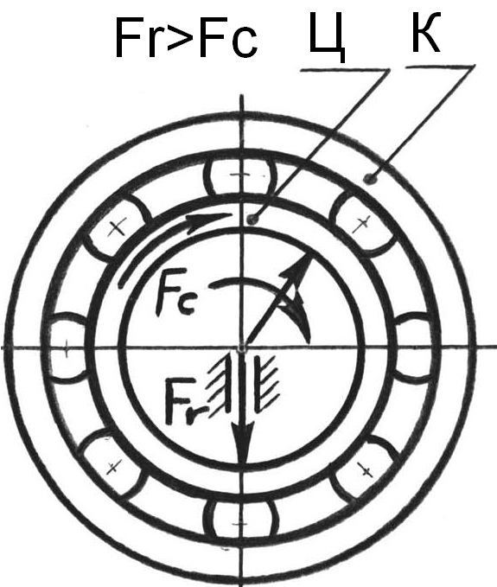

Внутреннее кольцо: ∅  

Nmax = es –EI = +0,065 - (- 0,009) = + 0,074 мм

Smax = ES - ei = 0 - ( - 0,065) = + 0,065 мм

+ 0,065

- +

∅70

+ 0,074

0

js5

L5

+ 0,065

- 0,009

- 0,065

Определяем допустимое значение натяга:

 Па

0,248 мм

Для нагрузки со значительными толчками, вибрациями, кратковременными перегрузками до 200% и неразъемном корпусе выбираем поле допуска (Н7)

Наружное кольца: ∅  

Smax = ES – ei = +0,035 – (-0,010) = +0,045 мм

Smin = EI – es = 0 – 0 = 0

0,035

H7

0,045

- +

0

l5

∅110

-0,010

**Вывод:**

Соединение ∅  с небольшим зазором, что позволяет постепенно проворачиваться наружному кольцу в корпусе. Радиальное усилие при этом воспринимается новыми участками дорожек качения кольца, что приводит к равномерному изнашиванию дорожек кольца.

Соединение ∅  переходное, что исключает возможность обкатки и проскальзывание этого кольца по посадочной поверхности вала и удовлетворяет эксплуатационным требованиям.

110 H7/l5

  L5/js5

∅110 H7

∅70 js5

Расчетно-графическая работа № 3

Тема: контроль качества шлицевых соединений с прямобочными и эвольвентными профилями.

Дано:

Ширина шлица, b мм - 12

Количество шлицев, 10

Внутренний диаметр, d мм - 82

Наружный диаметр, D мм – 88

Центрирование по – d

Обозначение посадки соединения  

Решение:

|  |  |  |  |  |  |  |
| --- | --- | --- | --- | --- | --- | --- |
| Номинальные рамеры | Поле допуска | Отклонение по  ГОСТ 25346-89 мм | | Предельные размеры | | |
| Верхнее | Нижнее | Наибольший | Наименьший | |
| Шлицевой вал | | | | | | |
| d = 82  D = 88  b = 12 | g6  a11  k7 | - 0,12  - 0,38  + 0,019 | - 0,034  - 0,6  + 0,001 | 81,988  87,62  12,019 | | 81,966  87.4  12,001 |
| Шлицевая втулка | | | | | | |
| d = 82  D = 88  b = 12 | H7  H12  D9 | + 0,035  + 0,35  + 0,093 | 0  0  + 0,050 | 82,035  88,35  12,093 | | 82  88  12,050 |

d – 10 x 82 x 88 x 12

Поле допуска шлицевой втулки

d - 10 x 82H7 x 88H12 x 12D9

b = 12

ES (H12)

ei (a11)

EI (H12)

D = 88

ES (D9)

es (a11)

EI (D9)

ES (H7)

es (k7)

ei (k7)

EI(H7)

d = 82

es (g6)

ei (g6)

Поле допуска шлицевого вала

d – 10 x 82g6 x 88a11 x 12k7

Расчетно-графическая № 4

Дано: диаметр резьбы D = 42 мм

шаг резьбы P = 2 мм

обозначение резьбового соединения 

Из таблицы ГОСТ 9150 – 59 выписываем номинальные значения диаметров:

d = D =42 мм

d2 = D2 = 41,350 мм

d1 = D1 = 40,917мм

По ГОСТ 16093 – 70 определяем предельные отклонения диаметров резьбы в (мкм):

# **Болт**

## Верхнее отклонение для d, d1, d2 = -26

Нижнее отклонение для d = -206

Нижнее отклонение для d2 = -151

### Гайка

Верхнее отклонение для D2 = +196

Верхнее отклонение для D1 = +262

Подсчитываем предельные размеры болта и гайки:

|  |  |
| --- | --- |
| **Болт, мм** | Гайка, мм |
| dmax = 42 – (- 0,026) = 42,026 | Dmax – не нормируется |
| dmin =42 – ( -0,206) = 42,206 | Dmin = 42 |
| d2max = 41,350 – (-0,026) = 41,376 | D2max = 41,350 + 0,196 = 41,546 |
| d2min = 41,350 – (-0,151) = 41,501 | D2min = 41,350 |
| d1max = 40,917 – (-0,026) = 40,943 | D1max = 40,917 + 0,262 = 41,179 |
| d1min – впадина не должна выходить за линию плоского среза, проведенную на расстоянии | D1min = 40,917 |

мм

P=2

P=2

D1min=40,917

D1max=41,179

D2max=41,546

D2min=41,350

Dmin=42

dmin=42,206

dmax=42,026

d2max=41,376

d2min=41,501

d1max=40,943

dD=42

d2D2=41,350

d1D1=40,917